Муниципальное бюджетное общеобразовательное учреждение
«Храбровская средняя общеобразовательная школа»
Гурьевского ГО Калининградской области

Исследовательская работа по теме:

Выращивание жуков-сапрофагов в неволе
для последующей реинтродукции

Выполнили:
Крылов Алексей Николаевич,
ученик 9а класса

Копин Даниил Игоревич,
ученик 8б класса

Руководитель:
Самошко Нийоле Антанасовна,
учитель биологии

2021 г.

Оглавление

Введение………………………………………………………….3
Материал и методика…………………….........................…..….6
Результаты,…………………….………………………………..7
Обсуждение результатов……….………………………………..8
Выводы………….…………………………….………………....10
Источники информации…………………….………………....11
Приложения…………………………………………………..…12

Введение
В последние годы на территории Калининградской области безвозвратно разрушаются места обитания важных маркеров биоразнообразия - жуков-сапрофагов, то есть потребителей мертвой древесины, живущих в старых деревьях.

Объект исследования - охраняемые виды жуков-сапрофагов, обитающие в Калининградской области. Предмет исследования – выживаемость этих видов при выращивании в неволе.

Цель исследования – определение выживаемости жуков-сапрофагов для последующей реинтродукции.

Задачи:
- Создать подходящие условия содержания в неволе и вырастить имаго из личинок, вынужденно изъятых из естественной среды обитания в связи с ее разрушением при вырубке придорожных аллей;
- Дать оценку выживаемости жуков-сапрофагов;
- Пересадить выращенные имаго в подходящие места обитания, которые не подвержены риску разрушения при хозяйственной деятельности, для повышения генетического разнообразия популяций;
- Оценить эффективность методики выращивания жуков-сапрофагов в неволе для последующей реинтродукции;
- Спланировать дальнейшую работу по сохранению охраняемых видов сапрофагов в Калининградской области.

Гипотеза: возможно создать оптимальные условия выращивания сапрофагов в неволе.

Методы исследования: эксперимент, анализ, статистическая обработка данных.

Территория исследования: г. Калининград, Гурьевский и Багратионовский районы.

Сроки исследования – полевые сезоны 2019-2021 годов. Данное исследование является вторым этапом изучения охраняемых видов жуков-сапрофагов в Калининградской области [9].

Описание территории исследования. Калининградская область относится к зоне смешанных лесов, но уровень лесистости такой низкий (18%), как в лесостепной зоне. Фрагментация и разобщение лесных местообитаний приводит к снижению биоразнообразия, поэтому важно сохранять и восстанавливать миграционные пути животных [5].
Биоразнообразие означает вариабельность живых организмов из всех источников, включая наземные, морские и иные водные экосистемы и экологические комплексы, частью которых они являются; это понятие включает в себя разнообразие в рамках вида, между видами и разнообразие экосистем [3]. Биоразнообразие позволяет биологическим системам приспосабливаться к меняющимся условиям среды.
Восковик-отшельник и бронзовка мрачная – представители семейства Пластинчатоусые жуки (Coleoptera, Scarabaeidae). Их личинки похожи на личинок майских жуков, обитают только в дуплистых широколиственных деревьях возрастом старше 50 лет (по нашим данным, липа и дуб) [9]. Развитие личинок длится 2 года (бронзовка) или 3-4 года (отшельник). Потом личинка окукливается, из куколки выходит жук и живет 2-3 месяца (восковик) или до полугода (бронзовка). Личинки питаются только в дуплах и полостях стоящих деревьев. Корм личинок - мертвая древесина. Жуки могут перелетать максимум 1,5 км. Личинки мигрировать не могут и гибнут даже при падении дерева из-за смены условий температуры и влажности. Вреда живой древесине не приносят ни эти жуки, ни их личинки. Прямой практической пользы от этих жуков (равно как и от 99% живых организмов на Земле) для человека нет, что не снижает их значение для экосистем, где они обитают, и не умаляет их косвенное значение для человека, пользующегося этими экосистемами [13].
Восковик-отшельник более редок и более уязвим. Внесен в Красные списки Международного союза охраны природы, Европейский красный список ксилобионтных жесткокрылых, Приложение 2 Бернской конвенции, Красную книгу РФ (2 категория – сокращающийся в численности вид), Красную Книгу Калининградской области (категория 2), Красную Книгу Литвы (категория 3), а также в Красные книги Польши, Латвии, Беларуси.
Бронзовка мраморная – вид охраняемый только регионально и менее редкий глобально. Внесен в Красную книгу Калининградской области (категория 3 – редкий вид), Красные книги Литвы, Латвии, ряда регионов РФ как редкий вид. Более широко распространенный в регионе, более мобильный и толерантный, легче приспосабливающийся к различным породам деревьев. Скрытный и держащийся в кронах деревьев.
Ученые считают необходимыми мерами охраны жуков-сапрофагов выявление их мест обитания, придание им статуса памятника природы, охрана и мониторинг; сохранение старых деревьев при лесохозяйственной деятельности; лесопосадки дуба; запрет сведения аллей дуба и липы вдоль дорог. Для одного из краснокнижных видов сапрофагов, гноримуса нобилиса, рекомендуется «тщательное изучение биологии вида для определения целесообразности и возможностей разведения с последующей реинтродукцией в места, пригодные для обитания вида» [4].
В Калининградской области, Литве, Латвии и Польше из-за почти полного отсутствия зрелых широколиственных лесов, отшельник и бронзовка мрачная тяготеют к поселениям человека (старые сады хуторов, старые аллеи вдоль дорог, старые парки). Оба вида в регионе встречаются на изолированных небольших территориях не более сотни экземпляров), привязанных к небольшому участку парка/леса/аллеи с подходящими деревьями. Таких участков становится все меньше и меньше в силу человеческой деятельности [9].
Подходящий для обитания древостой населяется жуками из поколения в поколение. Формальный участок (микроэкосистема) для обитания одного жука или одной личинки – одно старое дерево. Популяция жуков, требует сотен старых деревьев на небольшом удалении друг от друга. Только в этом случае жуки и личинки будут обеспечены кормом, жуки найдут себе пару и группа продолжит существовать. Рубка и выпиливание старых деревьев – прямое уничтожение многолетних мест обитания данных редких видов жесткокрылых, невозобновимое разрушение микроэкосистем и подрыв численности популяций этих животных. Уничтожение/снос отдельных широколиственных деревьев приводит к гибели личинок и отсутствию следующего поколения, т.е. резкому или постепенному исчезновению вида как такового в данном месте.
Сохранение одного дерева, заселенного редким видом – временное сохранение микроэкосистемы и одного-двух поколения жуков. Напротив, охрана ландшафта целиком – серьезная попытка сохранения вида в данном месте на десятилетия и, возможно, даже столетия вперед. Для серьезного и долговременного сохранения генетически разнообразных и устойчивых популяций этих жуков в данном месте необходимо сохранение не единичных заселенных в данный момент личинками деревьев, но создание охраняемой территории, включающей сотни старовозрастных деревьев и охрану всей экосистемы целиком. Ну а если формально оставить пару старых дубов – то оба вида жуков исчезнут лет за 10-15 [13].
Реинтродукция — создание искусственных популяций вида в природных биотопах в границах его ареала. Различают 3 пути реинтродукции:
- возвращать виды в местообитания, из которых они исчезли.
- создавать локальные популяции в пределах ареала там, где вид ранее не обитал, но со временем возникли условия для его «подселения» (например, в лесных культурах по мере усложнения в них лесной среды).
- усилить новыми жизнеспособными особями имеющиеся, но угасающие в природе популяции.
Чтобы восстановить популяцию вида, необходимо изучить его природные популяции; сформировать генетически репрезентативные выборки особей; подобрать подходящие местообитания в природе и вживить туда подготовленных особей, проводить мониторинг состояния популяции.
Наиболее эффективно возвращать в природу резерв, выращенный в питомниках по схеме: природная популяция — размножение в культуре — возвращение в природу. Но можно и перемещать особей из одной точки ареала в другую, создавать «дочернюю популяцию» в новом месте. Усилить угасающую местную популяцию можно за счет «подселения» представителей другой — географически отдаленной, но процветающей. Так, южноподмосковную популяцию бобра восстановили с помощью животных из Белоруссии и из Воронежского заповедника [6].
Среди недавних примеров реинтродукции краснокнижных видов можно упомянуть пересадку лилий Глена в Южно-Сахалинске и прострела раскрытого, дремлика темно-красного, орхидеи гнездовки и росянки промежуточной в Кургальском заказнике. Оба мероприятия были вызваны необходимостью хозяйственной деятельности (прокладка дороги к туркомплексу и газопровода) на местах произрастания краснокнижных растений, и оба случая можно признать неэффективными. Растения не прижились, что еще раз подтверждает приоритет охраны ландшафтов перед реинтродукцией [11, 12]. Однако, координатор группы получения разрешений по России Nord Stream 2 AG, кандидат географических наук Григорий Вильчек в свою очередь утверждает, что все технические решения компании оптимальны, надежны и безопасны. воздействие строительных работ на Кургальский заказник сокращено до минимума. [7].
Елена Глазкова, сотрудница Ботанического института им. В. Л. Комарова РАН, напоминает, что пересадка охраняемых видов - опасный прецедент. Он позволяет думать, что любые виды можно пересадить, чтобы прокладывать газопроводы или строить новые порты. Однако сложно устроенные экосистемы нельзя воссоздать искусственно. Архитекторы и чиновники стали ссылаться на успешный опыт «Северного потока – 2» по пересадке краснокнижных растений, который на самом деле успешным не является [12].
Опыт выращивания личинок отшельника в дуплянках – обрубках деревьев - описан латышским энтомологом Мартинсом Калниньшом в 2018 году, однако окончательные результаты этого эксперимента пока не обобщены [15]. Аналогичная технология дуплянок используется в Швеции [14].

Материал и методика

Основной метод - выведение в неволе имаго из найденных в вырубленных деревьях личинок и куколок с определением вида. Дополнительный метод - реинтродукция – преднамеренный выпуск вида в подходящий биотоп, из неволи или других районов, где животное обитает. Этапы выведения и выпуска фотофиксировались. Исследования проводили с 2019 г. по 2021 год.
16 июля 2019 года нами были обнаружены в аллее Некрасово – Привольное 6 коконов сапрофагов. Мы поместили их в контейнер, заполненный трухой, поддерживали комнатную температуру и низкий уровень влажности. Имаго бронзовок золотистых вылупились 25 августа и были выпущены в ту же аллею, из которой были изъяты.
В июле 2020 года личинки отшельников были обнаружены в спиленной липе в аллее у пос. Домново Багратионовского района. Повторив эксперимент, проведенный активистами группы «Аллеи Калининградской области» в 2018 году, вынужденно изъятые нами из вырубленной липы в пос. Домново 10 личинок восковика-отшельника пересажены в деревья с признаками заселения жуками-сапрофагами в охраняемую аллею Низовье Гурьевского района. В аллее Низовье в 2018 году было зафиксировано место обитания отшельников, что послужило основанием для придания аллее статуса ООПТ регионального значения. О случае разрушения места обитания краснокнижных видов нами было написано письмо в природоохранную прокуратуру и МПР, в ответе на него госструктурами был подтвержден высокий уровень биоразнообразия и необходимость постановки аллеи в Домново на учет как ООПТ.
В январе 2021 года в Заречье Гурьевского района мы с горечью нашли спиленные старинные липы, несмотря на предписание природоохранной прокуратуры, выписанное в августе 2020 года администрации Гурьевского района, о важности сохранения обнаруженного нами в июле 2020 года места обитания краснокнижных животных. Коконы и личинки обнаруженных нами сапрофагов были нами вынужденно изъяты и в исследовательских целях помещены в созданную нами искусственную среду обитания для дальнейшего возвращения в природу. Природнадзор и природоохранная прокуратура проинформированы [Приложения 3,4].
Выращивание животных предполагает учет экологических особенностей видов в естественной среде обитания. Для постановки культуры и создания условий содержания жуков пользовались рекомендациями эксперта инсектария Московского зоопарка Т.В. Компанцевой, адаптированными для местных видов сапрофагов (Приложение 5). Существенные модификации экологических факторов понадобились в отношении субстрата (замена гумуса на разлагающуюся труху лиственных пород), температуры (зимняя стратификация) и понижения влажности.
Определение видов жуков проводилось по «Определителю насекомых Европейской части СССР» [10]. Для подтверждения идентификации мы обращались за помощью к энтомологу, к.б.н. В.И. Алексееву.

Результаты исследования

Результаты исследования января-июля 2021 года приведены в таблице 1 (Приложение 1) и обобщены в рисунке 1. Выживаемость (С) считали по формуле: C = b : a х 100%, где a – начальное кол-во живых особей, b – конечное кол-во живых особей.

Рисунок 1. Динамика количества особей Protaetia marmorata
По рисунку 1 видно, что выживаемость бронзовки оказалась высокая:
С=15:25 х 100%=60%.
Также из таблицы 1 заметно, что личинки бронзовок построили кокон в конце мая, а имаго появились в начале июля, то есть длительность окукливания бронзовок составила 40 дней.
14 имаго выпущены в Суздальском парке, поскольку в этом лесопарке в сентябре 2020 года по нашему заявлению в МПР был зафиксирован высокий уровень биоразнообразия, место обитания редких видов сапрофагов – бронзовки мрачной и отшельников. Одна личинка не окуклилась, зимует при пониженной температуре, весной 2022 года при условии успешного окукливания выпустим ее в подходящие условия обитания.

Обсуждение результатов

В Указе Президента «О национальных целях…Российской Федерации на период до 2024 года» важной целью прописано обеспечение «сохранения биологического разнообразия… реинтродукция редких видов животных… сохранение лесов».
В последние десятилетия на территории всей Европы старые деревья интенсивно вырубают при лесохозяйственной деятельности и дорожных работах. В российском законодательстве дерево с дуплом считается аварийным и подлежит вырубке. С другой стороны, снос дуплистых деревьев, заселенных краснокнижными видами, являются административным правонарушением: «Уничтожение редких…видов животных.., занесенных в Красную книгу Российской Федерации.., а равно действия (бездействие), которые могут привести к…сокращению численности либо нарушению среды обитания этих животных… влечет наложение административного штрафа на граждан в размере от 2500 до 5000 рублей..; на должностных лиц - от 15000 до 20000 рублей;.. на юридических лиц - от пятисот тысяч до одного миллиона рублей» (Кодекс РФ об административных правонарушениях Статья 8.35) [2].
С учетом природоохранного законодательства, в феврале 2021 года мы проинформировали Природнадзор о разрушении среды обитания краснокнижных животных, на что был получен ответ, что Природнадзор подготовил письмо в Министерство развития инфрастуктуры и Управление дорожного хозяйства с предостережением о недопустимости нарушения среды обитания краснокнижных видов (Приложение 3), а МПР направил письмо в Министерство развития инфрастуктуры о рассмотрении вопроса о включении дендролога и энтомолога в межведомственную комиссию по обследованию автомобильных дорог (Приложение 4).
Мы отобрали варианты сохранения популяций краснокнижных видов сапрофагов:
1. Внесение ценных аллей на второстепенных автодорогах в список ООПТ регионального или местного значения для создания стабильного природного каркаса нашей области. В региональном законе об ООПТ в 2016 году выделена отдельная категория «аллеи». В 2019 г. этот охранный статус получили две дубовые аллеи в Нестеровском районе и липовая аллея Низовье-Константиновка, в частности, в связи с находками краснокнижных видов сапрофагов на территории этой аллеи в 2018 году. В Гурьевском районе статусом ООПТ необходимо срочно защитить аллеи Заречье-Тростники и Некрасово-Привольное [9]. Также статусом ООПТ необходимо защитить другие выявленные территории со старовозрастными деревьями, например, Суздальский парк.
2. Реинтродукция (после тщательного анализа вариантов сохранения деревьев и наличии разрешения Природнадзора). При невозможности предотвратить вырубку проводят «Скорую помощь» - пересадку жуков в подходящие места обитания, где подтверждено место обитания исследуемого вида, для повышения генетического разнообразия популяций жуков.
Полученные в ходе нашего исследования данные по содержанию в неволе сапрофагов вида бронзовка мрачная могут быть использованы для отработки регламента по спасению этим методом видов-сапрофагов, внесённых в региональные и федеральные Красные книги, например восковика-отшельника. Однако работа с краснокнижными видами требует получения разрешений на их изъятие из естественной среды и соответсвенно далее на выпуск имаго обратно. Такие разрешения необходимы согласно Административному регламенту Федеральной службы по надзору в сфере природопользования предоставления государственной услуги по выдаче разрешения на содержание и разведение объектов животного мира, занесенных в Красную книгу Российской Федерации [1].
Получение таких разрешений требует времени, и в условиях Калининградской области при планируемых реконструкциях дорог с вырубкой придорожных деревьев такой документ необходимо выдавать заранее. В Калининградской области отсутствуют питомники для передержки краснокнижных беспозвоночных, и очевиден приоритет сохранения среды обитания этих видов, маркеров биоразнообразия, перед сохранением отдельных особей, поэтому реинтродукция не может являться основным методом сохранения краснокнижных беспозвоночных. Пересадка охраняемых видов - опасный прецедент. Он позволяет думать, что любые виды можно пересадить, чтобы прокладывать газопроводы или строить новые порты. Однако сложно устроенные экосистемы нельзя воссоздать искусственно [12].
3. Более длительный вариант реинтродукции - создание искусственных мест обитания («дуплянок») в обрубках деревьев, как в Швеции и Латвии. Возможна организация «заказника восковика» в аллее Низовье или в Суздальском парке города Калининграда, при наличии местных ответственных энтузиастов, готовых посвятить не менее 5 лет на организацию и поддержание технологии.
4. Компенсационные посадки. В ноябре 2019 года старшеклассники Храбровской школы под руководством специалистов отдела благоустройства Гурьевского ГО посадили 30 кленов на Храбровской трассе на нормативном расстоянии от дорожного полотна, за канавой. Также мы участвовали в ежегодных посадках народной аллеи в пос. Рощино Зеленоградского района в ноябре 2021 года. Эти компенсационные посадки лишь через 80 лет смогут выполнять аналогичные экосистемные функции и заменят придорожную аллею, которая была вырублена, например, при реконструкции дороги Жемчужное-Березовка в 2016 году.
5. В рамках экопросвещения нами были организованы выступления для педагогов и школьников Гурьевского района о животных, обитающих в старовозрастных деревьях.
Выводы
- Наша гипотеза подтвердилась. Мы сумели создать оптимальные условия выращивания в неволе бронзовок мрачных.
- Выживаемость бронзовки мрачной оказалась высокая (60%). Длительность окукливания бронзовок составила 40 дней, с конца мая до начала июля.
- В ходе 2019-21 полевых сезонов выращено и выпущено в подходящие места обитания, которые не подвержены риску разрушения при хозяйственной деятельности, 6 имаго вида бронзовка золотистая и 14 имаго вида бронзовка мрачная.
- Полученные данные могут быть использованы для отработки регламента по спасению видов-сапрофагов, внесённых в региональные и федеральные Красные книги, при условии получения разрешений Природнадзора на их изъятие из естественной среды и соответсвенно далее на выпуск имаго обратно. При этом реинтродукция не может являться основным методом сохранения краснокнижных беспозвоночных.
- Более эффективной мерой по сохранению охраняемых видов сапрофагов в Калининградской области является внесение ценных аллей на второстепенных автодорогах в список ООПТ регионального или местного значения для создания стабильного природного каркаса региона. Также статусом ООПТ необходимо защитить другие выявленные территории со старовозрастными деревьями, например, Суздальский парк.

Авторы выражают благодарность учителям Храбровской школы Л.М. Некрасовой, Ю.А. Васильевой и М.В. Абраконовой за техническое содействие и поддержку, лесничим М.В. Мокрушиной и В.А. Сычевой и специалисту Управления по делам ГО, ЧС и ООС Администрации Гурьевского ГО Л.А. Ильиной за ценные консультации, экоактивистам А. Королевой, А. Алимпиевой, А. Пласичук за вдохновение. Авторы выражают глубокую признательность к.б.н. научн.сотр. ГБУК «Музей янтаря», науч. сотр. АО ИО РАН В.И. Алексееву за помощь в определении видов и в обобщении данных. Авторы признательны биологам Р. Матрозису, М. Калниньшу за консультации.
Источники информации
- Административный регламент Федеральной службы по надзору в сфере природопользования предоставления государственной услуги по выдаче разрешения на содержание и разведение объектов животного мира, занесенных в Красную книгу Российской Федерации, в полувольных условиях и искусственно созданной среде обитания
- Кодекс Российской Федерации об административных правонарушениях от 30.12.2001 N 195-ФЗ (ред. от 15.10.2020, с изм. от 16.10.2020).
- Конвенция о биологическом разнообразии. Ратифицирована Федеральным законом РФ от 17 февраля 1995 года N 16-ФЗ
- Красная книга Калининградской области. Животные. Растения. Грибы. Экосистема / В. И. Алексеев [и др.]; под ред.: В. П. Дедков, 2010. - 332 с.
- Алексеев Ф.Е. Природный каркас Калининградской области/Природа Калининградской области. Ключевые природные комплексы: Ф.Е. Алексеев [и др.]; Некоммерческий фонд "Исток". Калининград: Исток, 2014. - 192 с.
- Беднова, О.В. Реинтродукция, репатриация, реставрация... и урбанизация / О. В. Беднова // Природа. - 2014. - № 10. - С. 27-35 : ил. https://priroda.ras.ru/pdf/2014-10.pdf

Вильчек Г. Оператор строительства «Северный поток-2»: все наши технические решения оптимальны, надежны и безопасны. https://www.asi.org.ru/news/2020/06/25/operator-stroitelstva-gazoprovoda-severnyj-potok-2-o-tom-chto-kompaniya-delala-chtoby-umenshit-vliyanie-strojki-na-prirodu/
- Компанцева Т.В. Особенности содержания в культуре некоторых пластинчатоусых жуков (Coleoptera, Scarabaeidae). В сб. Беспозвоночные животные в коллекциях зоопарков. Материалы Второго Международного семинара, г. Москва, 15-20 ноября 2004г.: Межвед. сб. науч. и науч.-метод. тр. / Московский зоопарк, 2005, 236 с.
- Крылов А.Н. Краснокнижные жуки-сапрофаги в придорожных аллеях западной части Калининградской области. В Сборнике тезисов работ участников XXVII Всероссийского детского конкурса научно-исследовательских и творческих работ «Первые шаги в науке» / Под ред. А.А. Румянцева, Е.А. Румянцевой.– М.: НС «ИНТЕГРАЦИЯ», Минпросвещения России, РАО, 2021.– 602 с.
- Мамаев Б. М. Медведев Л. Н. Определитель насекомых Европейской части СССР. – М.: Просвещение, 1976. – 304 с.

Определение Сахалинского областного суда по иску к СТК «Горный воздух» о запрете осуществления любых видов работ по рубке лесных насаждений в Долине туристов на участке произрастания краснокнижных растений https://ecosakh.ru/wp-content/uploads/2021/12/Apellyacionnoe-opredelenie-ot-10-dekabrya-2021-.pdf
- Терешкин В. «Северный поток – 2»: большая часть пересаженных краснокнижных растений погибла. https://bellona.ru/2019/08/15/severnyj-potok-2-bolshaya-chast-peresazhennyh-krasnoknizhnyh-rastenij-pogibla/
- Alekseev V.I. 2018. Scarabaeoidea (Insecta: Coleoptera) of the Kaliningrad Region (Russia): the commented actual checklist, assessment of rarity and notes to regional protection. Acta Biol. Univ. Daugavp., 18 (2): 111 – 152.
- Hedin, Jonas & Niklasson, Mats & Bengtsson, Vikki. (2018). Veteranisering – verktyg istället för tid. https://www.researchgate.net/publication/344336924_Veteranisering_-_verktyg_istallet_for_tid
- Kalnins, Martins. 2018. Practical aspects in the relocation of Hermit beetle Osmoderma barnabita miropopulations in Latvia. https://www.researchgate.net/publication/325356129_Practical_aspects_in_the_relocation_of_Hermit_beetle_Osmoderma_barnabita_miropopulations_in_Latvia

Приложения
Приложение 1. Результаты исследований
Таблица 1. Динамика количества особей бронзовки мрачной
(Protaetia marmorata)
Дата | Стадии развития |  |  | Всего особей | Примечание
Дата | личинки | куколки | имаго | Всего особей | Примечание
2021.01.08 | 25 | 0 | 0 | 25 | Постановка культуры. Подвал (темп-ра субстрата 15°С)
2021.02.24 | 25 | 0 | 0 | 25
2021.02.28 | 25 | 0 | 0 | 25 | Добавлено 5 л светлой трухи
2021.03.17 | 25 | 0 | 0 | 25
2021.03.27 | 25 | 0 | 0 | 25
2021.04.08 | 24 | 0 | 0 | 24
2021.05.02 | 24 | 0 | 0 | 24
2021.05.12 | 22 | 0 | 0 | 22 | Перенос в квартиру (темп-ра субстрата 23°С)
2021.05.15 | 22 | 0 | 0 | 22
2021.05.23 | 8 | 12 | 0 | 20
2021.05.31 | 5 | 15 | 0 | 20
2021.06.05 | 3 | 15 | 0 | 18
2021.06.19 | 3 | 15 | 0 | 18
2021.07.01 | 2 | 7 | 6 | 15
2021.07.04 | 2 | 4 | 9 | 15 | 9 имаго выпущено в Суздальском
2021.07.06 | 2 | 0 | 4 | 6 | 4 имаго выпущено в Суздальском
2021.07.15 | 1 | 1 | 0 | 2
2021.07.24 | 1 | 1 | 0 | 2
2021.08.08 | 1 | 0 | 1 | 2 | 1 имаго выпущен в Суздальском
2021.08.15 | 1 | 0 | 0 | 1
2021.09.11 | 1 | 0 | 0 | 1
2021.10.07 | 1 | 0 | 0 | 1
2021.12.21 | 1 | 0 | 0 | 1

Приложение 2. Фотоматериалы хода исследования

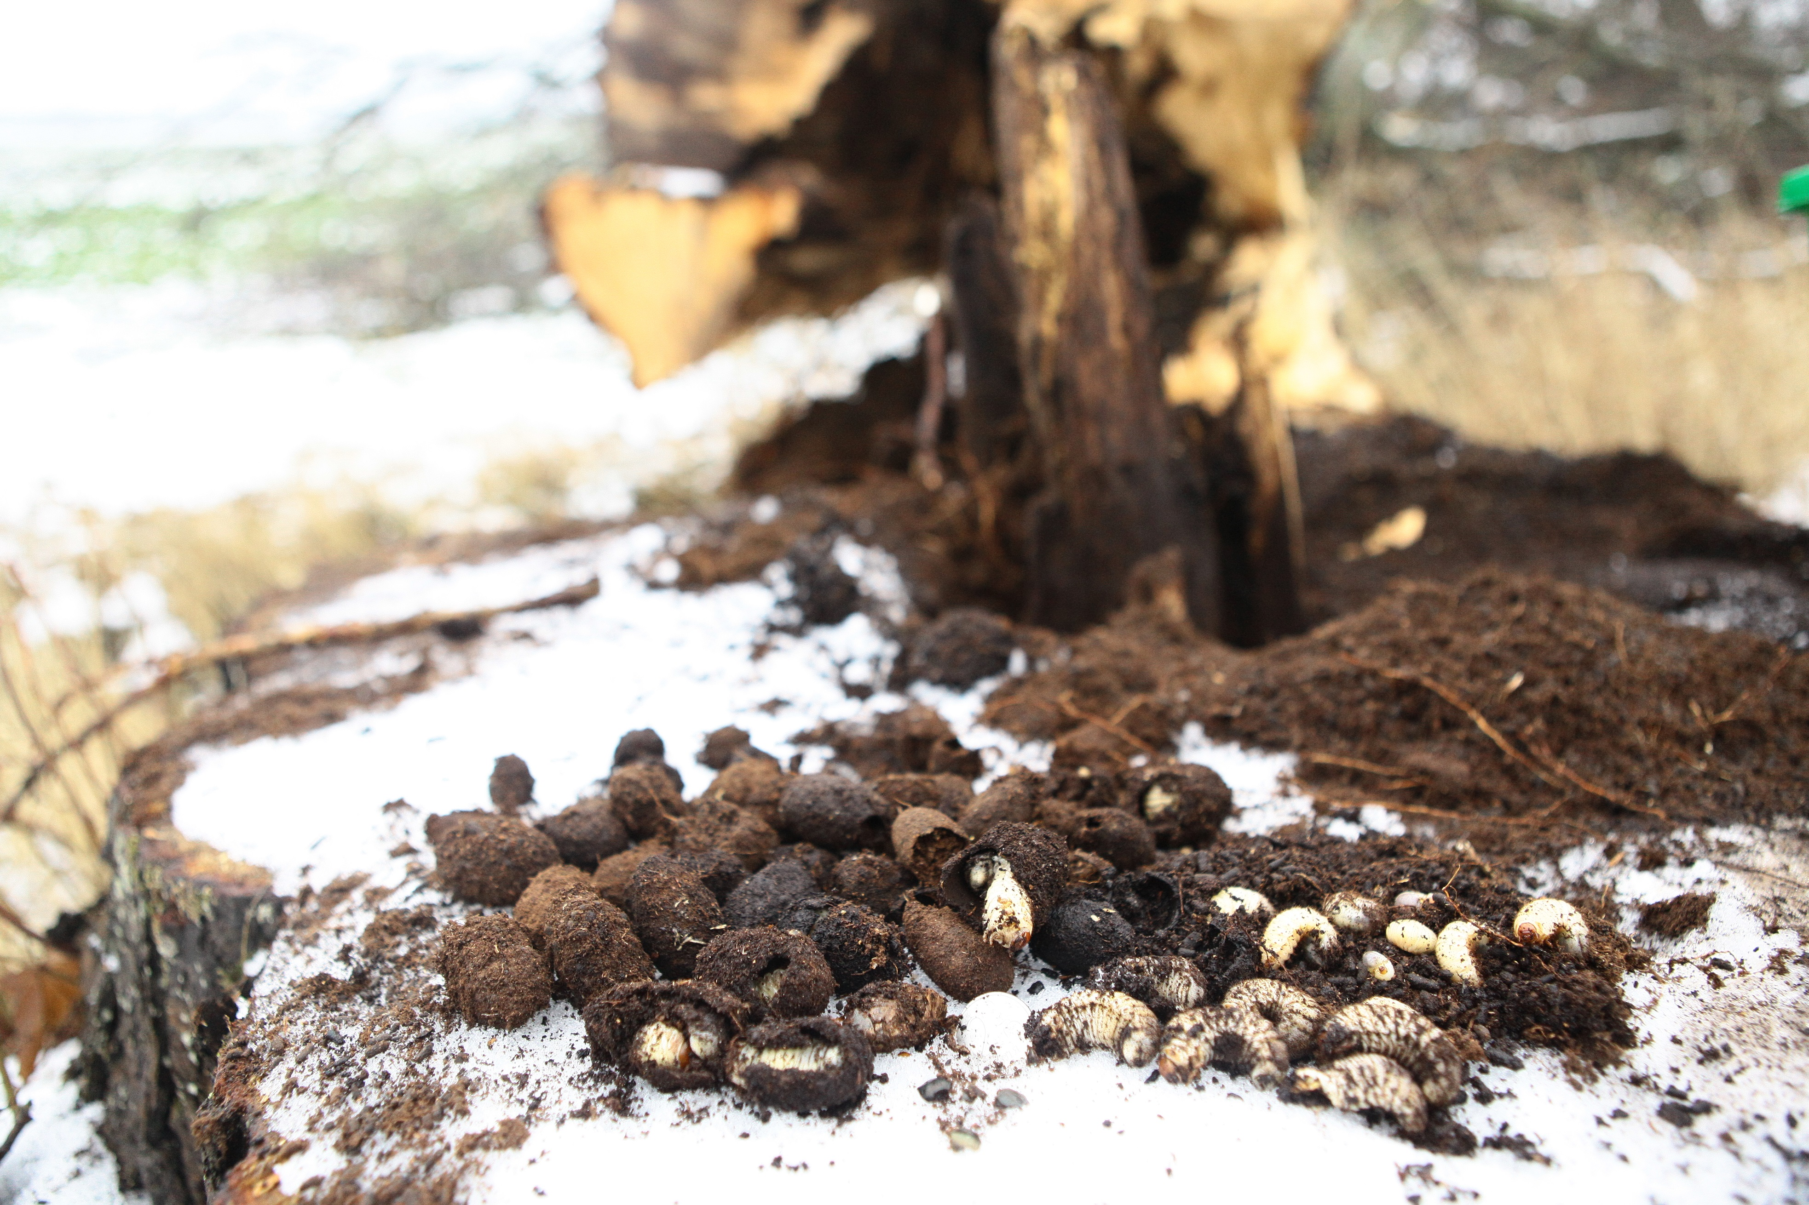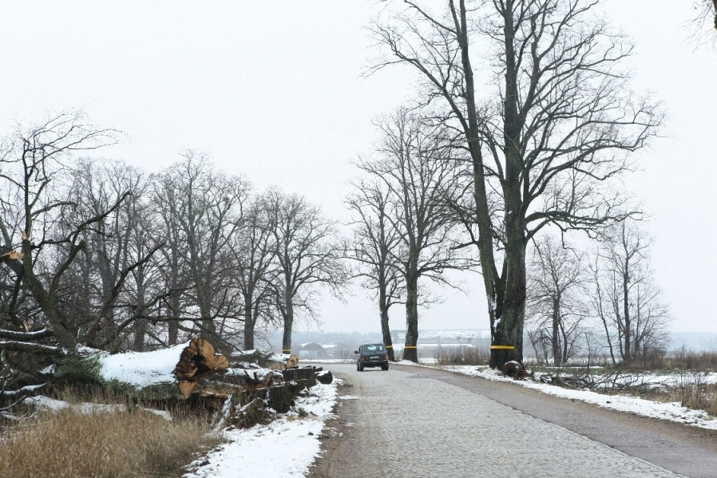
8 января 2021 года. Разрушение места обитания жуков-сапрофагов. П. Заречье Гурьевского района.

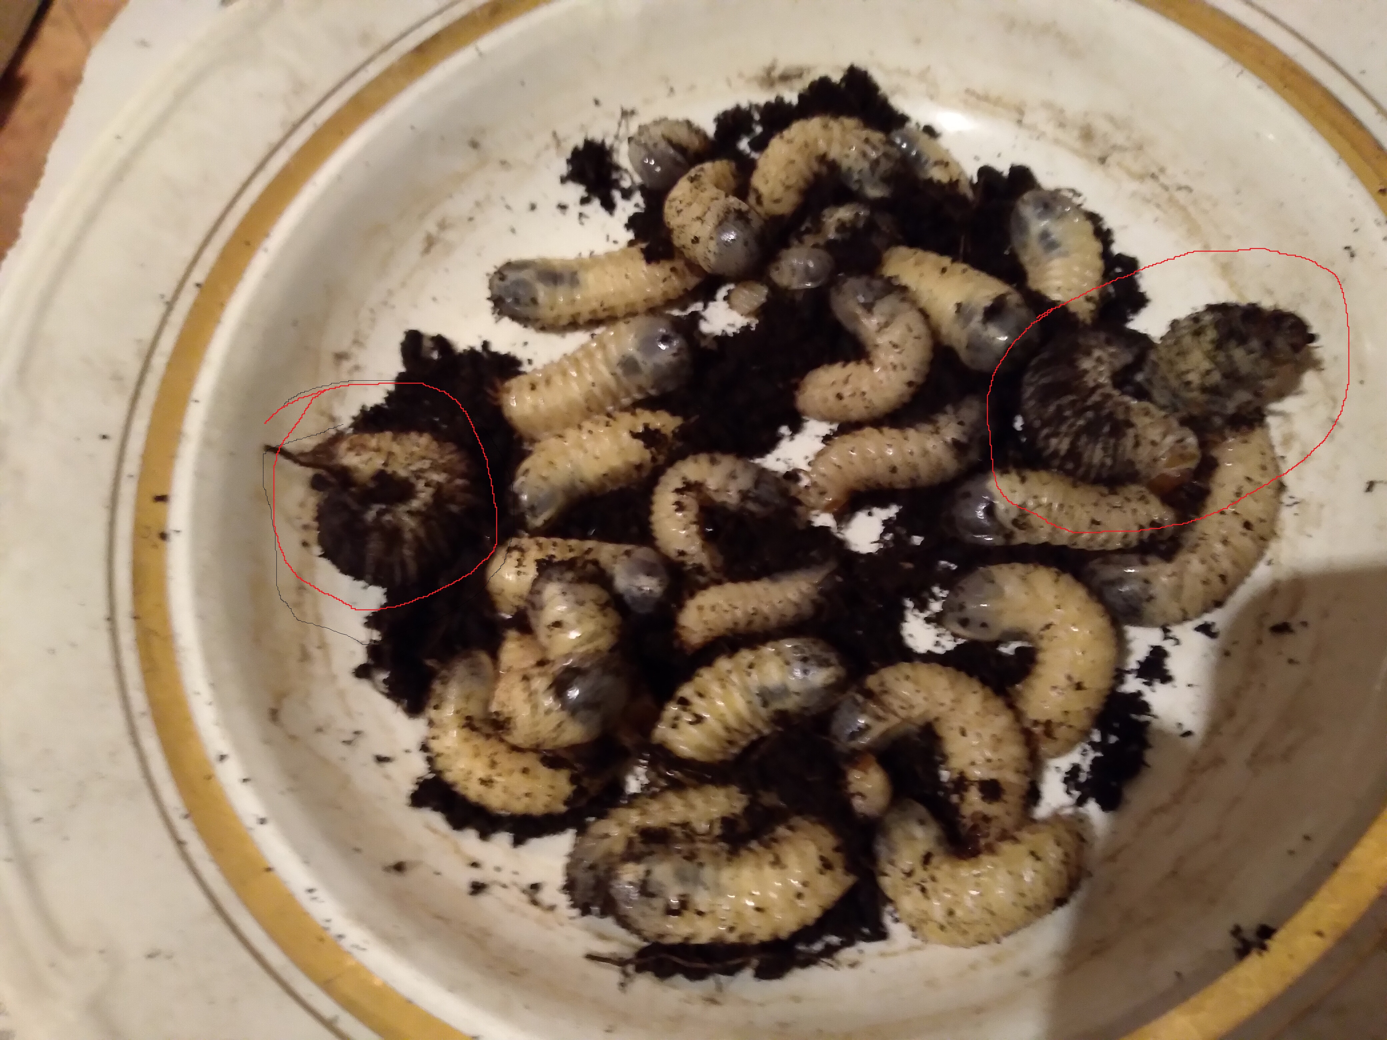
9 января 2021 года. Постановка культуры.

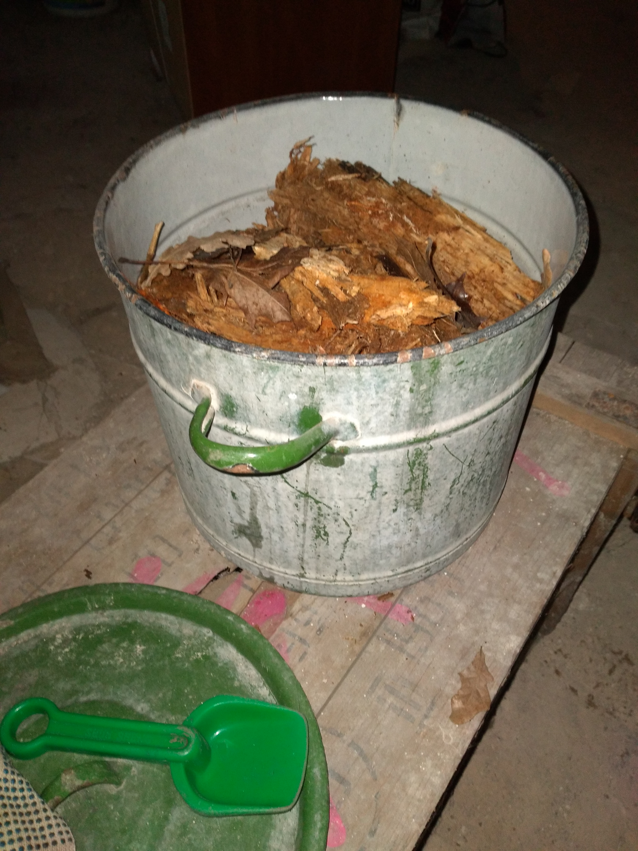
28 февраля 2021 года. Добавлено 5 л светлой трухи.

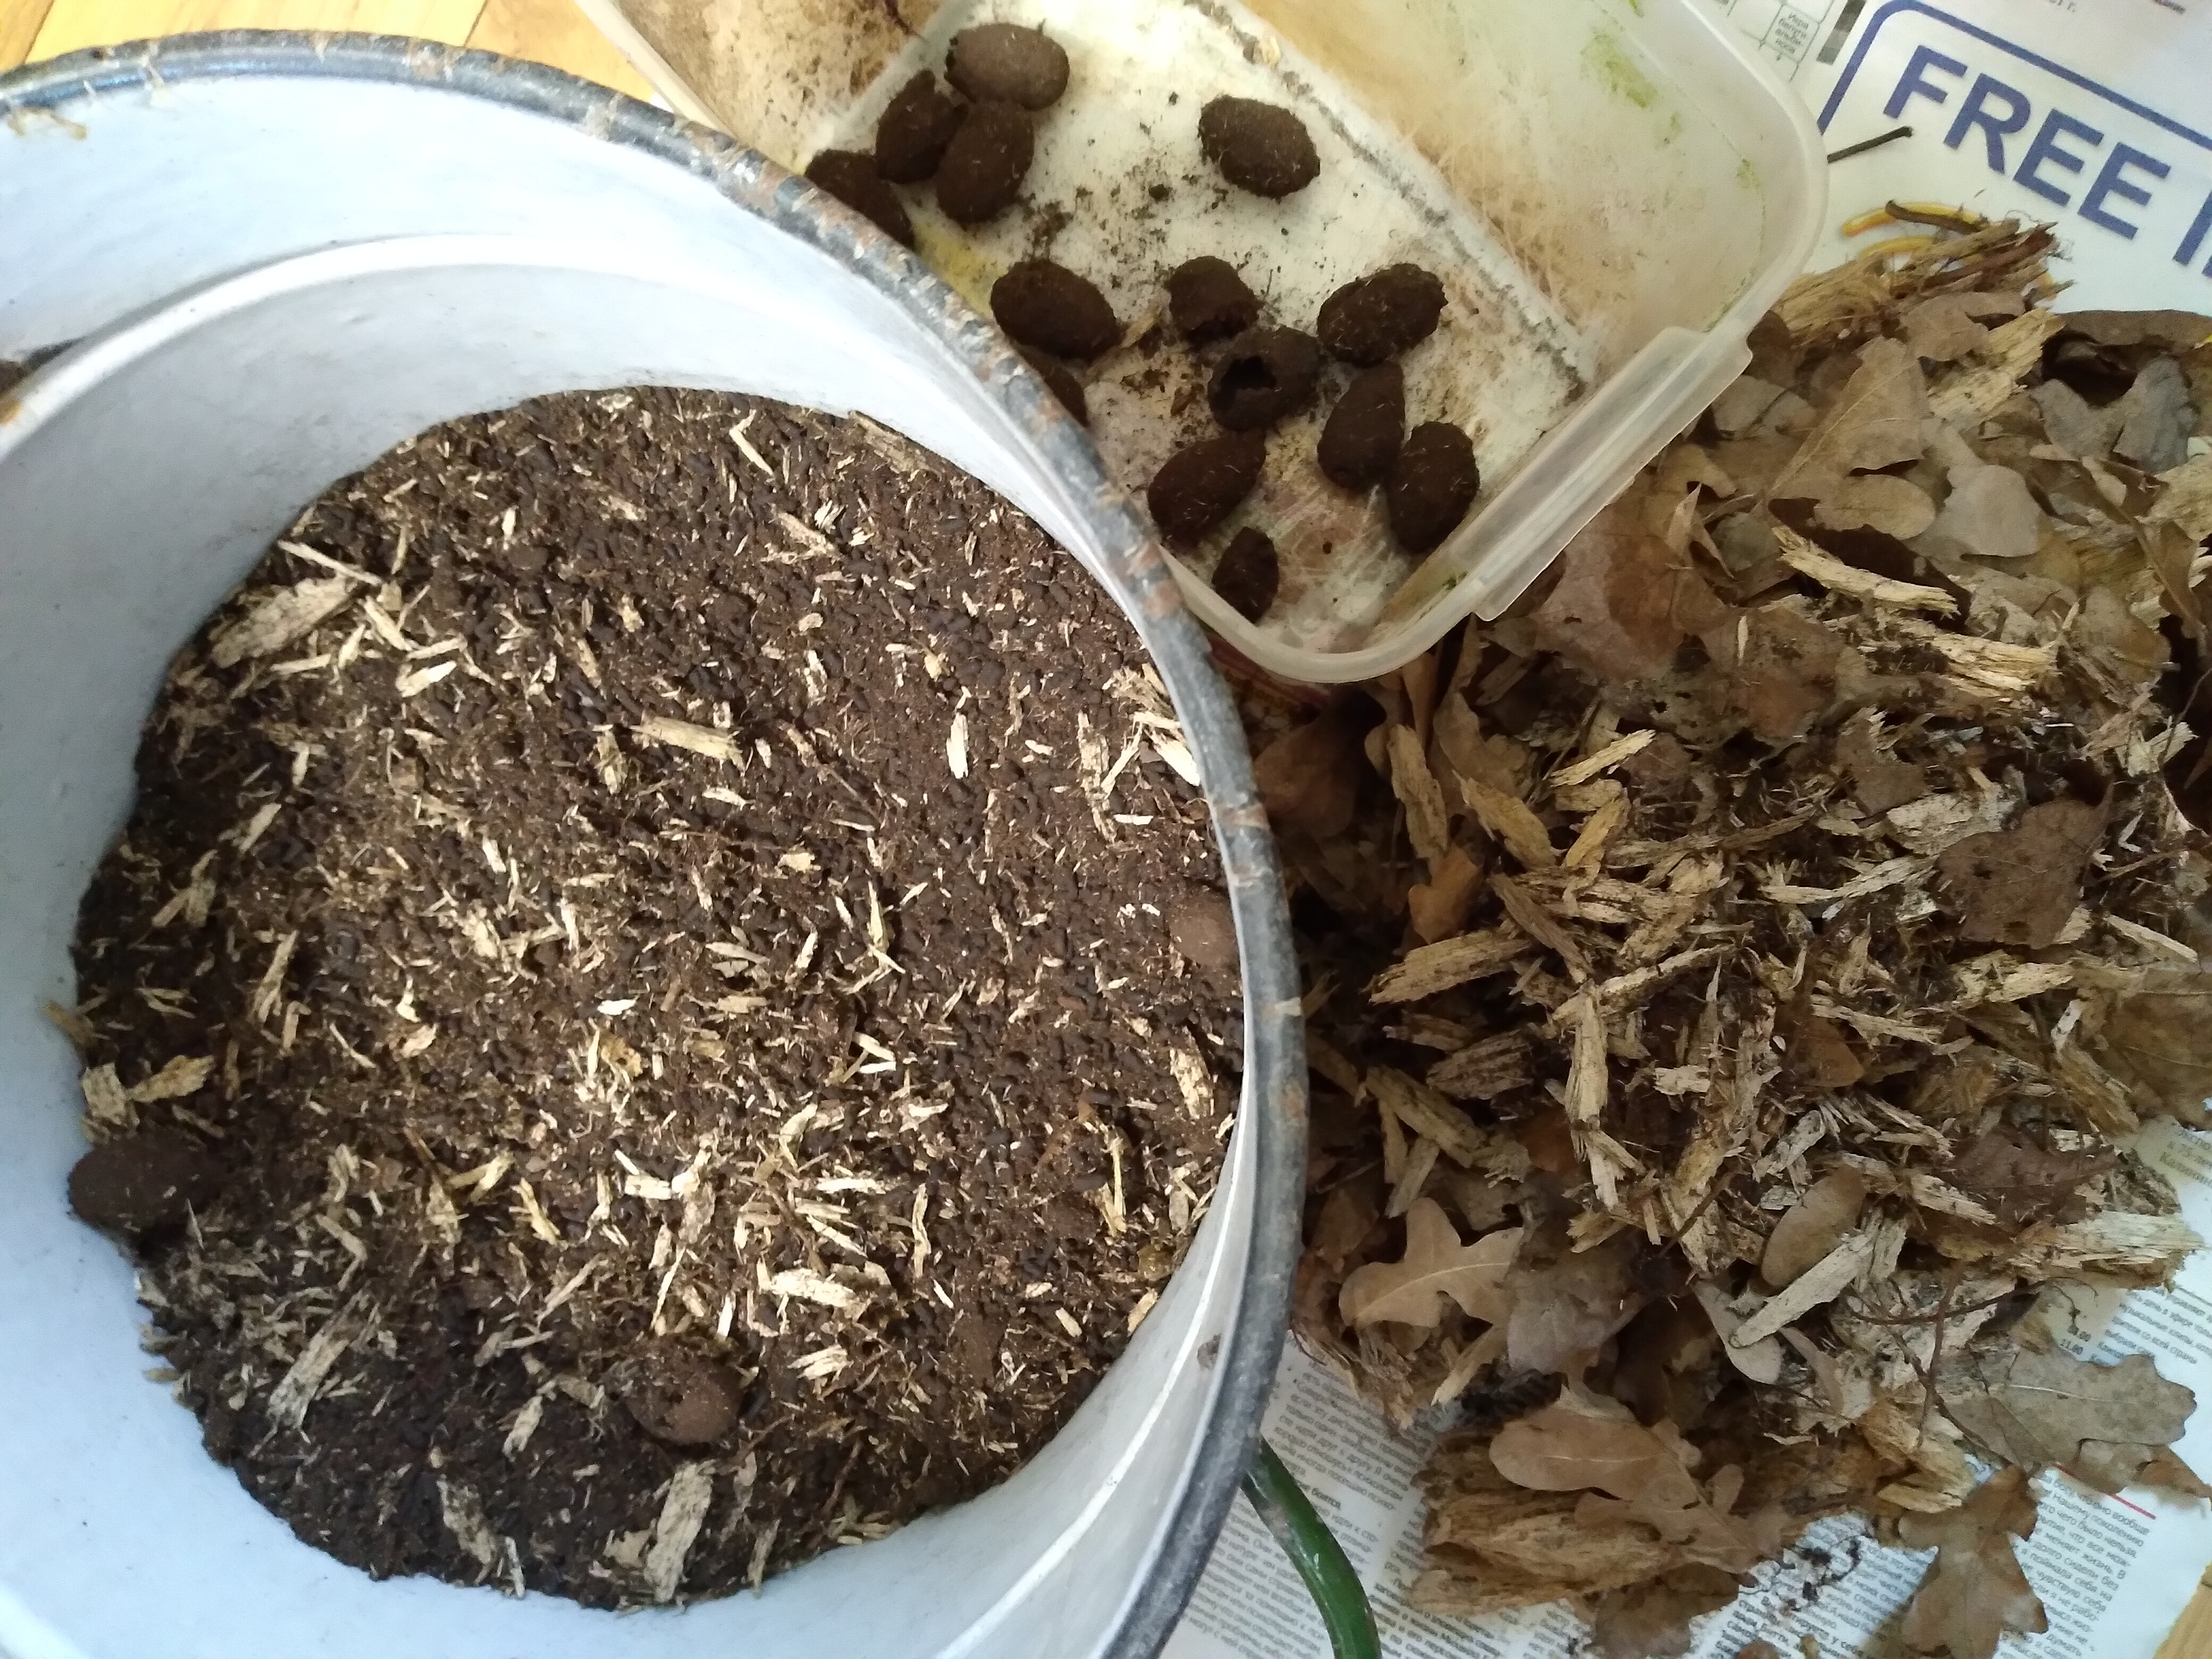 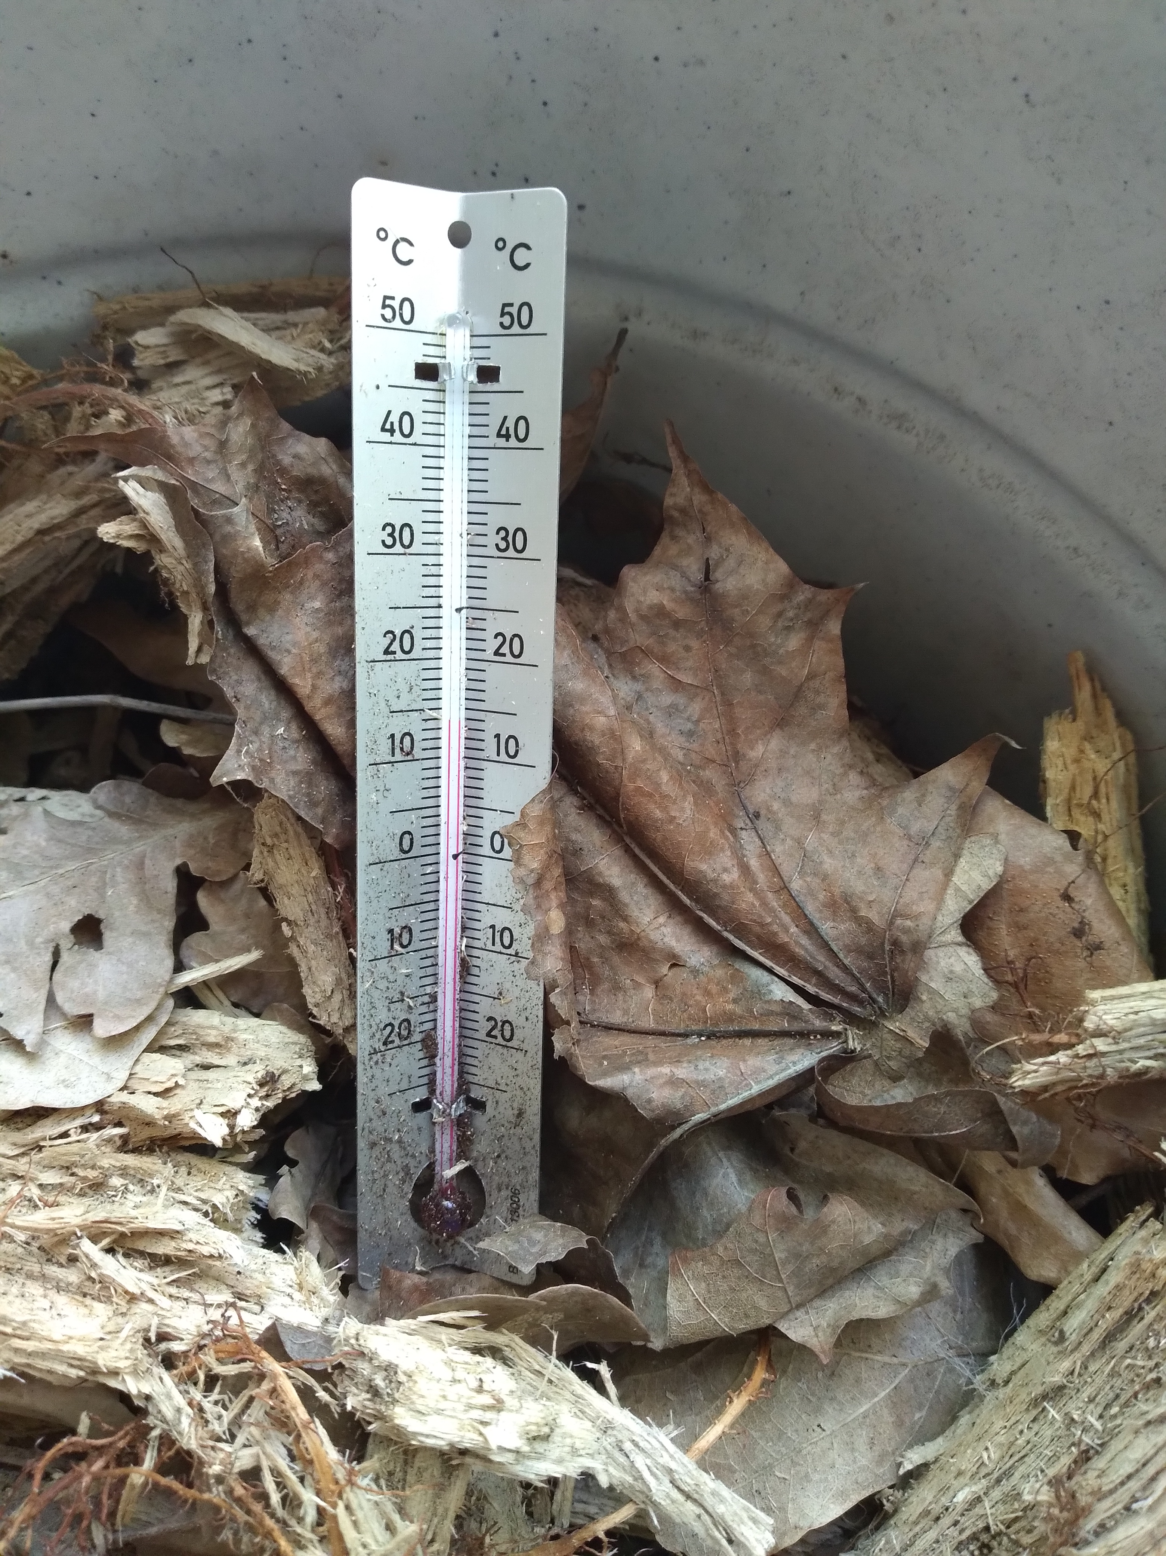 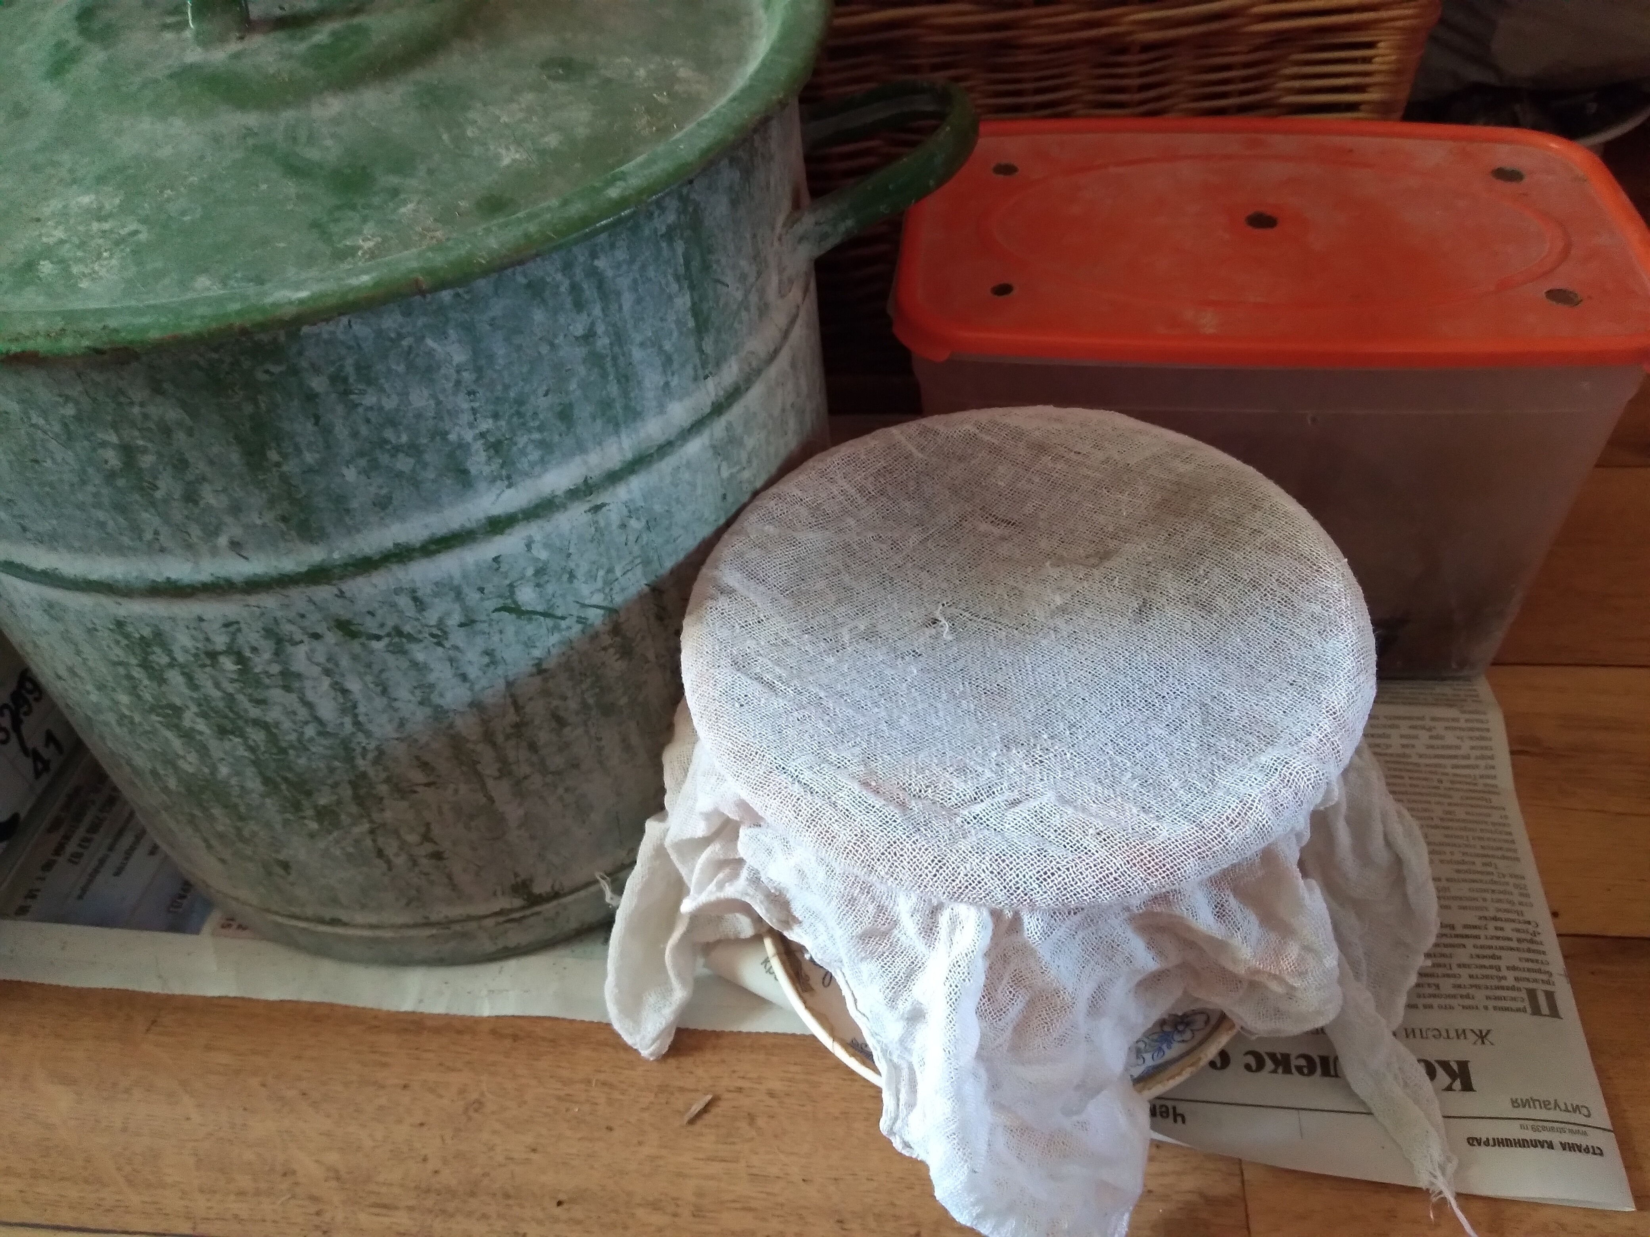 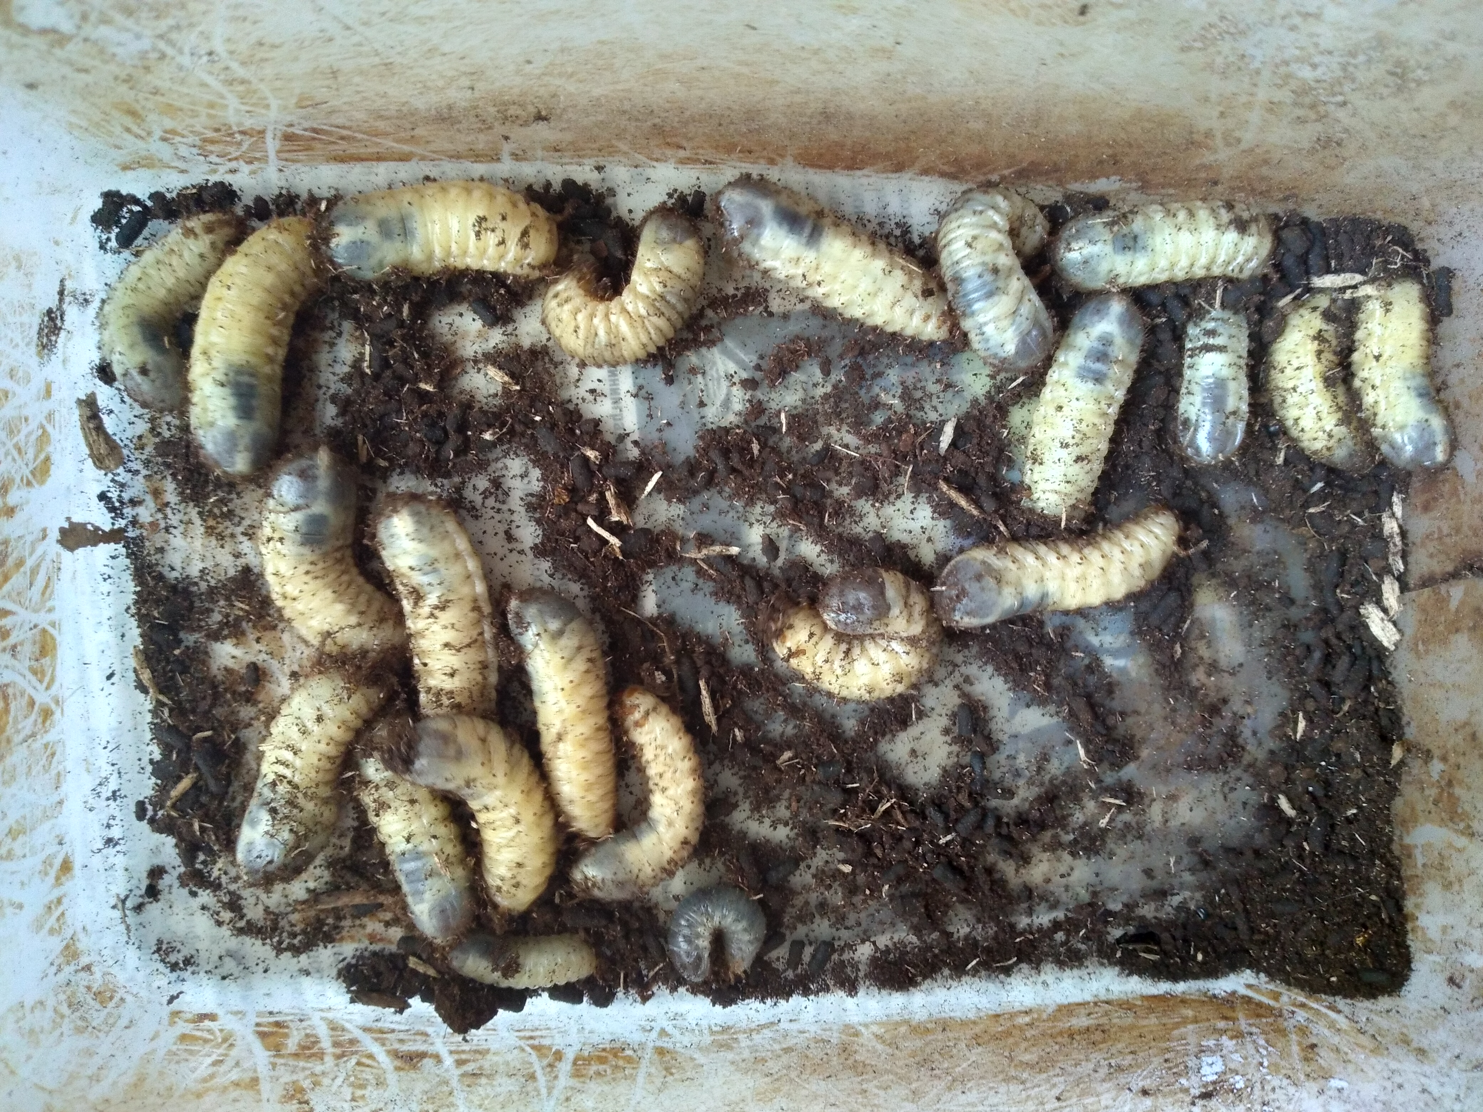12 мая 2021 года. Перенос в квартиру (темп-ра субстрата 23°С)

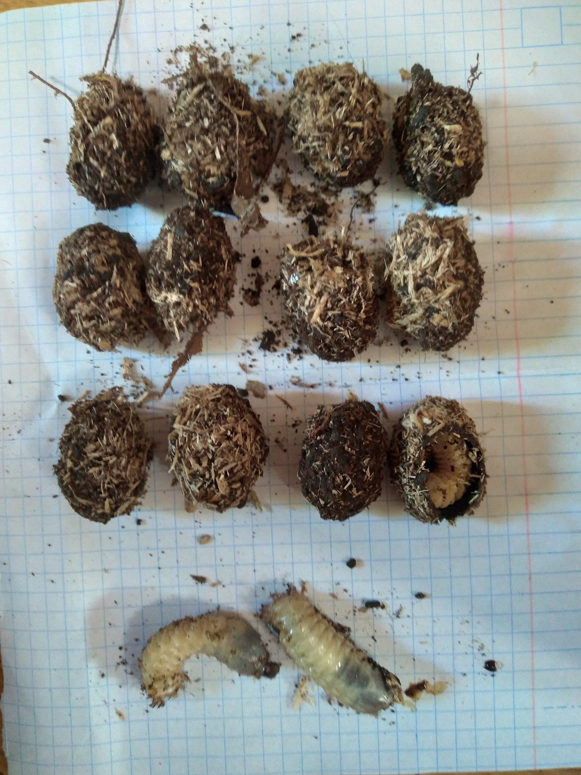
23 мая 2021 года. Окукливание.

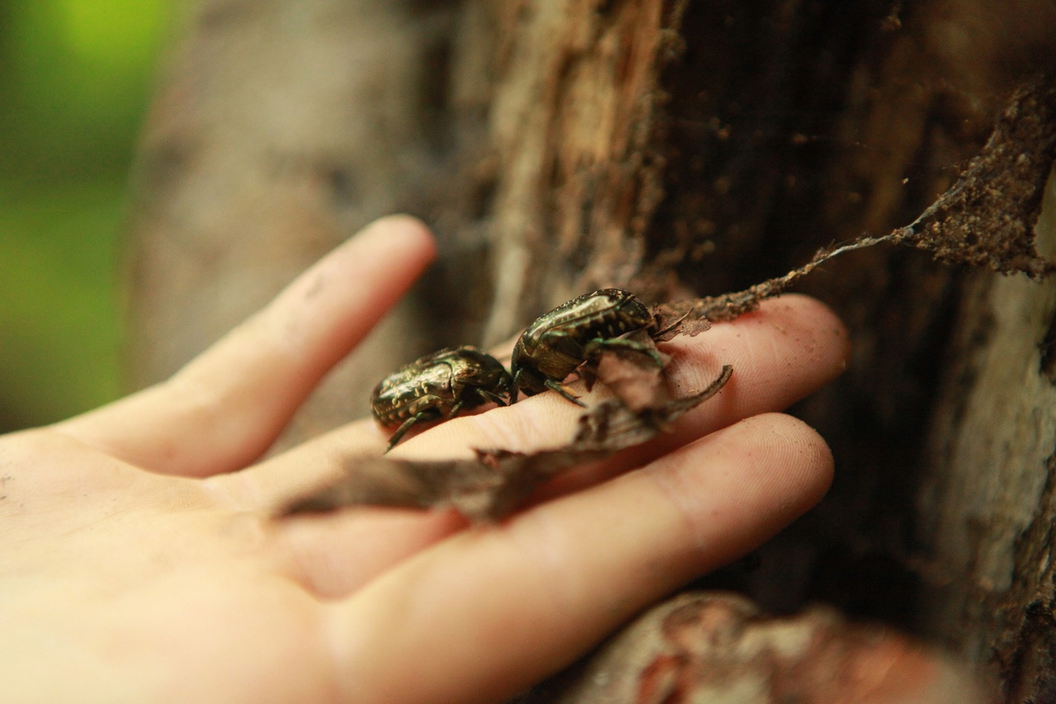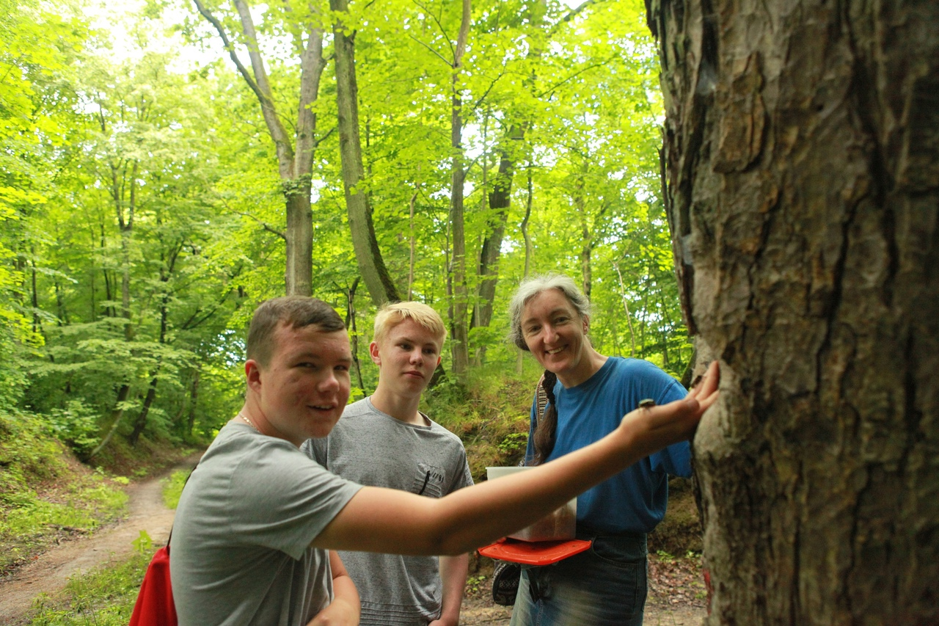

4 июля 2021 года. Выпуск жуков в Суздальский парк

Приложение 3. Переписка с государственными органами.
Письмо гр. Самошко Н.А. в природоохранную прокуратуру от 20.03.2021
(аналогичные письма отправлены в Природнадзор и в МПР Калининградской области)

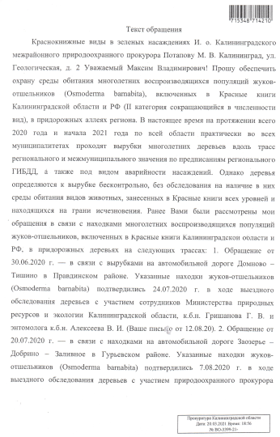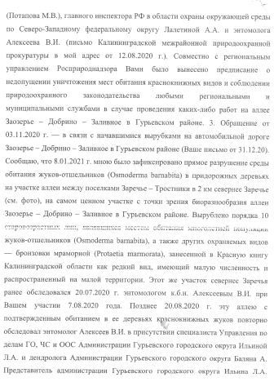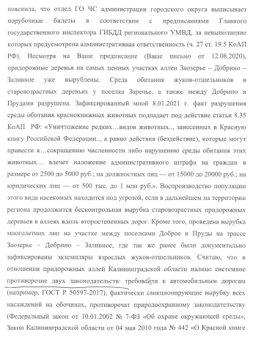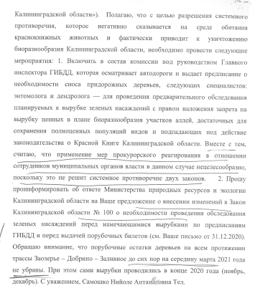

Приложение 4. Переписка с государственными органами.
Ответ МПР на письмо гр. Самошко Н.А.
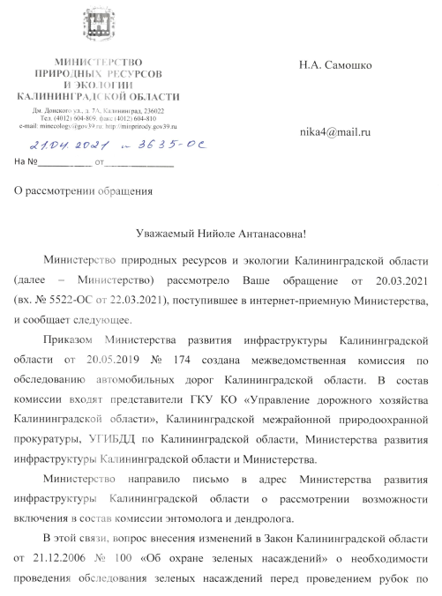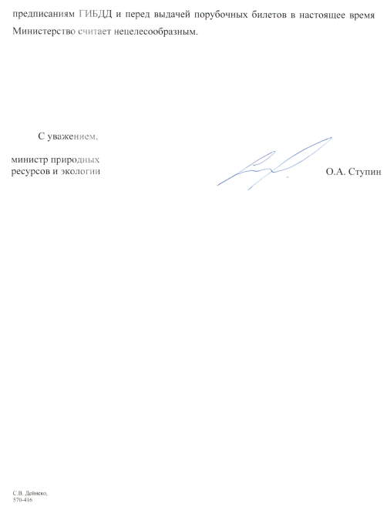

Приложение 4.
Переписка с государственными органами.
Ответ Природнадзора на письмо гр. Самошко Н.А.
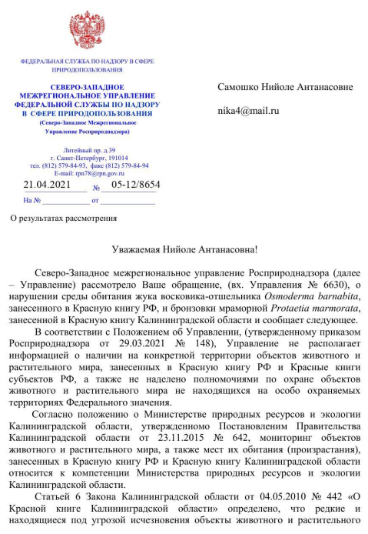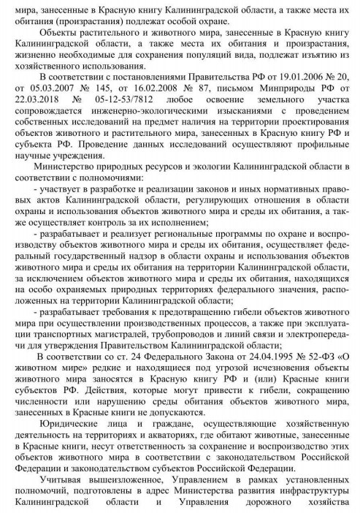
Приложение 5.
Сравнение экологических факторов

Экологический фактор | Рекомендации по содержанию тропических видов жуков сапрофагов | Модификация для содержания местных видов
Субстрат | Субстрат в садках для личинок должен заполнять большую его часть. Основа субстрата - богатая разлагающейся органикой почва – гумус. Предварительно термически обработать субстрат. Консистенция древесины должна быть мягкой, легко разламывающейся в руках. Треть субстрата - прошлогодний листовой опад (или подготовленный свежий), с добавлением зеленой листвы. В качестве подкормки давать сухой корм для кошек и собак, кусочки овощей и фруктов, а также творог, кусочки свежей рыбы. | Контейнером служили эмалированная выварка объемом 32 литра, глиняный горшок объемом 5 литров и пищевой контейнер 28х14х18 см. Основа субстрата - светлая и темная гниль лиственных пород, схожая с содержимым дупел в естественной среде обитания. В течение зимовки добавляли пятилитровый пакет светлой гнили древесных пород, по мере поглощения корма личинками. Мы не стали давать подкормку, исходя из целей исследования.
Питание | Основу рациона имаго составляют свежие сочные фрукты. | Мы кормили жуков мякотью банана, затем в течение двух суток выпускали в подходящие места обитания.
Температура | Температура для разведения тропических пластинчатоусых жуков +20-25°С для личинок. | Мы соблюдали природные ритмы, чтобы жуки развивались синхронно с природной популяцией, поэтому на зиму для стратификации снижали температуру содержания личинок до +5°С воздуха в неотапливаемом подвале, при этом температура внутри контейнера сохранялась +15°С за счет процессов разложения древесины. Весной контейнер занесли в квартиру и хранили при комнатной температуре 23°С.
Влажность | Влажность субстрата в период развития личинок 70-80%, избегать конденсации влаги на стенках контейнеров, что может привести к развитию нежелательной микрофлоры и клещей. Особенно избегать переувлажнения в период окукливания, когда личинки, находящиеся в коконах, особенно чувствительны к влажности. В то же время не допускать пересыхания субстрата, что негативно отражается на развитии всех стадий. | Мы поддерживали низкую влажность, как в естественной среде обитания сапрофагов.
Свет | Садки с личинками не требуют освещения, так как личинки весь период своего развития проводят в субстрате. | Модификация отсутствует.

